КИПиА ЯМАЛ
Слесарь по контрольно-измерительным приборам и автоматике
5-й разряд · МДК.01.03
Тема 3.4
«Микропроцессорные калибраторы сигналов»
Полный конспект лекций и лабораторно-практической подготовки
6 академических часов: 4 часа теории + 2 часа практики
Тренажёр: /calibrator.php
Редакция: 06.10.2026

СОДЕРЖАНИЕ
1. Занятие 1. Режимы, сигналы и масштабирование — 2 часа
2. Занятие 2. Контрольные точки, Pt100 и безопасная проверка — 2 часа
3. Лабораторно-практическое занятие — 2 часа
4. Контрольные вопросы и итоговая задача
Цель темы. научить осознанно выбирать режим и клеммы калибратора, задавать и измерять стандартные сигналы, переводить их в проценты и физические величины и завершать проверку восстановлением штатной схемы.

1. Занятие 1. Режимы, сигналы и масштабирование — 2 часа
Микропроцессорный калибратор объединяет несколько функций: воспроизведение эталонного электрического сигнала, измерение внешнего сигнала и расчётные/сервисные функции. Перед подключением всегда определяют, что требуется сделать: задать сигнал или измерить его.
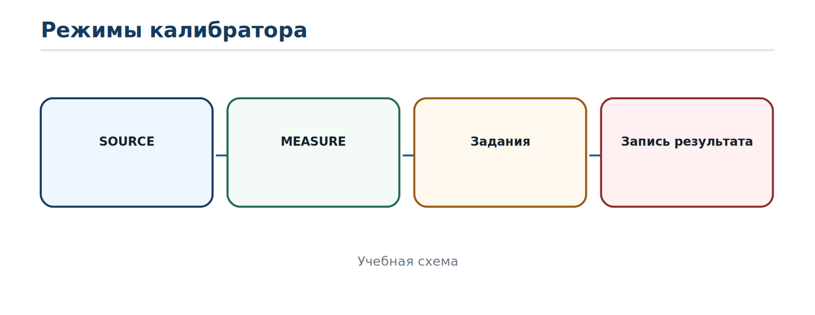
Рисунок 1 — Реальные режимы текущего учебного тренажёра

1.1. Source и Measure
В режиме SOURCE калибратор формирует заданный сигнал. В режиме MEASURE он измеряет внешний сигнал. Ошибка выбора режима может привести не только к неверному результату, но и к конфликту источников в одной цепи.
Текущий интерфейс. в /calibrator.php нет отдельного режима Simulate. Теорию пассивного преобразователя можно обсуждать отдельно, но ЛПЗ должно соответствовать реальным режимам тренажёра.
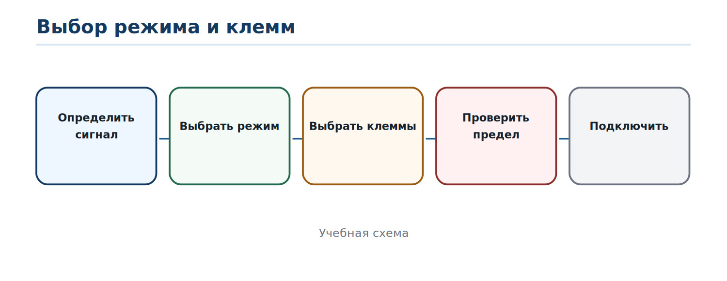
Рисунок 2 — Алгоритм перед подключением

1.2. Унифицированные токовые сигналы
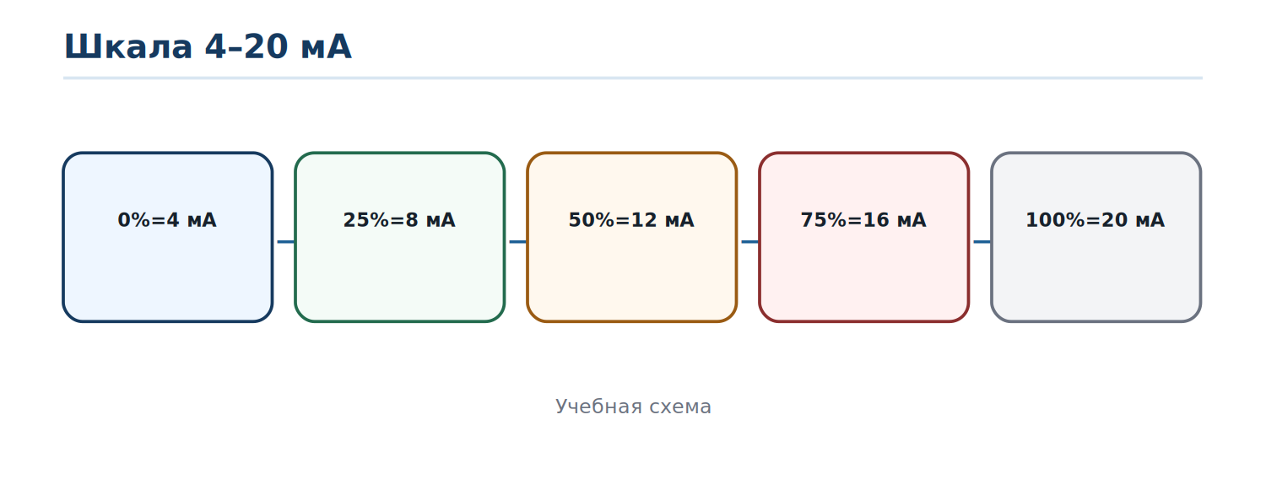
Рисунок 3 — Базовые точки диапазона 4–20 мА
Для 4–20 мА ток 4 мА соответствует 0 %, 20 мА — 100 %. Процент шкалы вычисляют: P=(I−4)/16×100 %. Обратный расчёт: I=4+16×P/100.
Пример 1
I=12 мА.
P=(12−4)/16×100%=50 %.
Для диапазона 0…10 бар это соответствует 5 бар.

1.3. Масштабирование в физическую величину
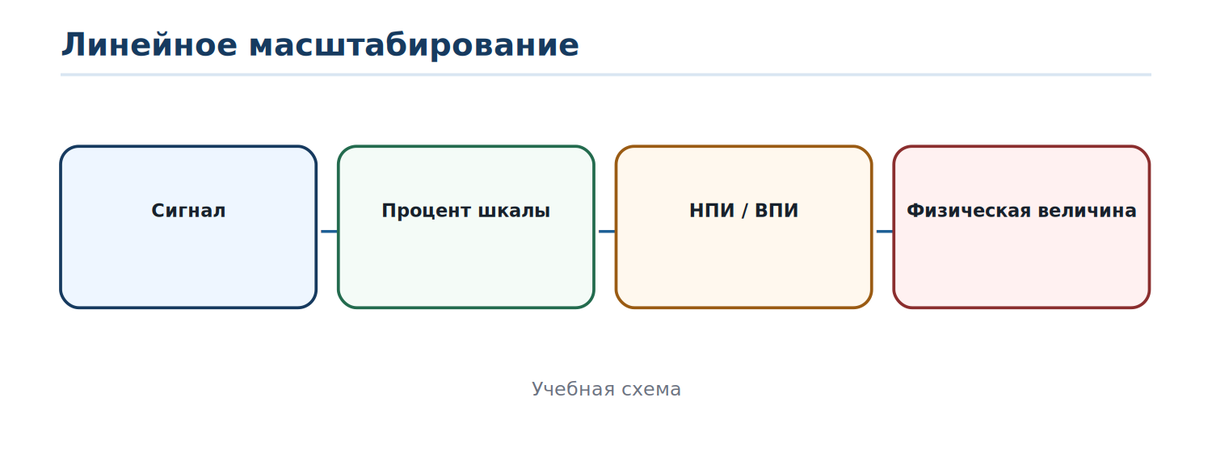
Рисунок 4 — От электрического сигнала к технологической величине
Для линейного диапазона X=Xmin+(P/100)×(Xmax−Xmin). Важно использовать правильные НПИ, ВПИ и единицы.
Пример 2
Диапазон −100…+100 кПа, I=12 мА.
P=50 %.
X=−100+0,5×200=0 кПа.

1.4. Токовая петля и подключение
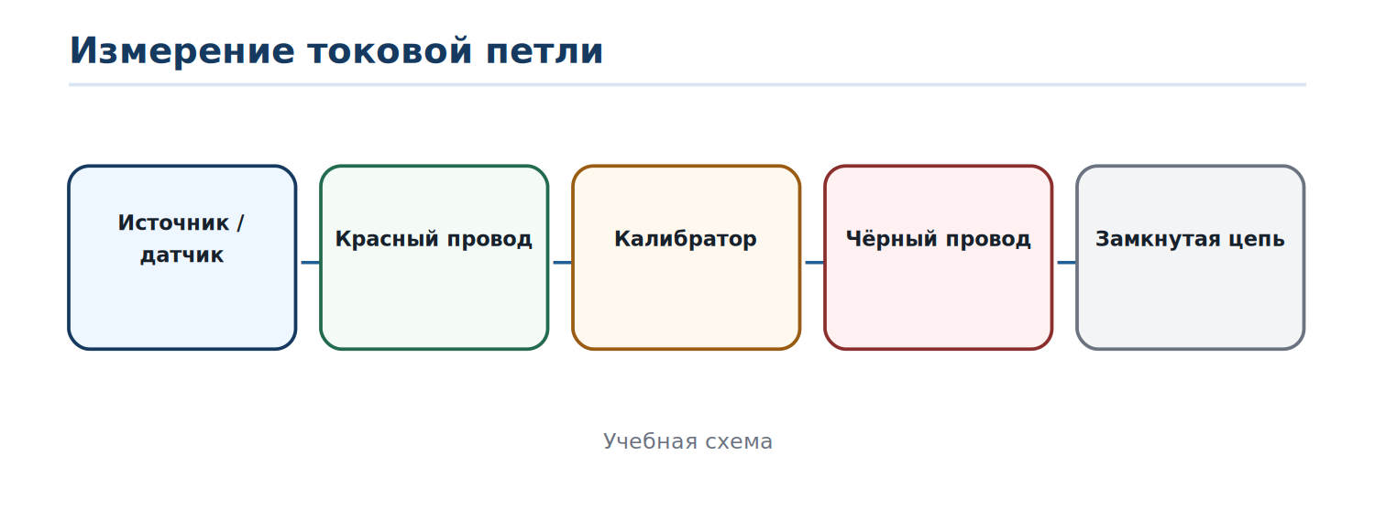
Рисунок 5 — Упрощённая схема измерения
Для измерения тока цепь должна быть замкнута через измерительный вход. В учебном тренажёре обучающийся соединяет виртуальный источник с калибратором красным и чёрным проводами. В реальной работе схема подключения определяется прибором и документацией.

1.5. Напряженческие сигналы
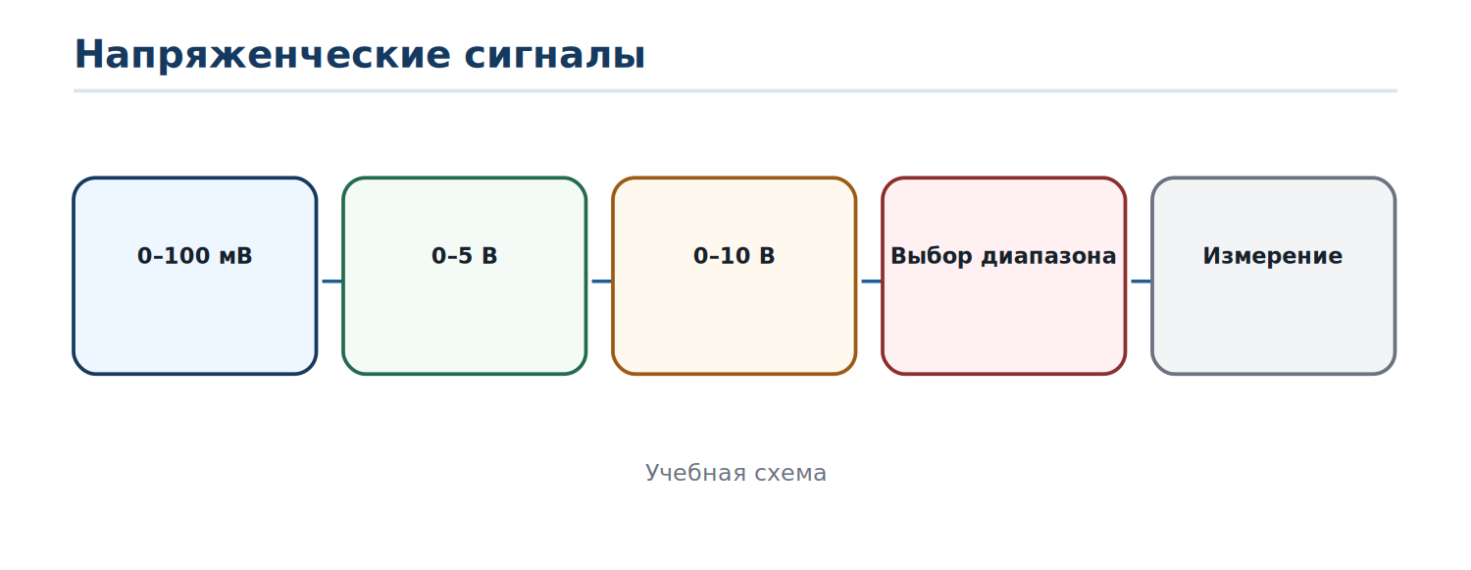
Рисунок 6 — Диапазоны напряжения в тренажёре
0–10 В, 0–5 В и 0–100 мВ масштабируются аналогично: сначала определяют долю диапазона, затем переводят её в физическую величину. Нельзя применять формулу 4–20 мА к напряженческому сигналу без адаптации диапазона.

2. Занятие 2. Контрольные точки, Pt100 и безопасная проверка — 2 часа

2.1. Контрольные точки
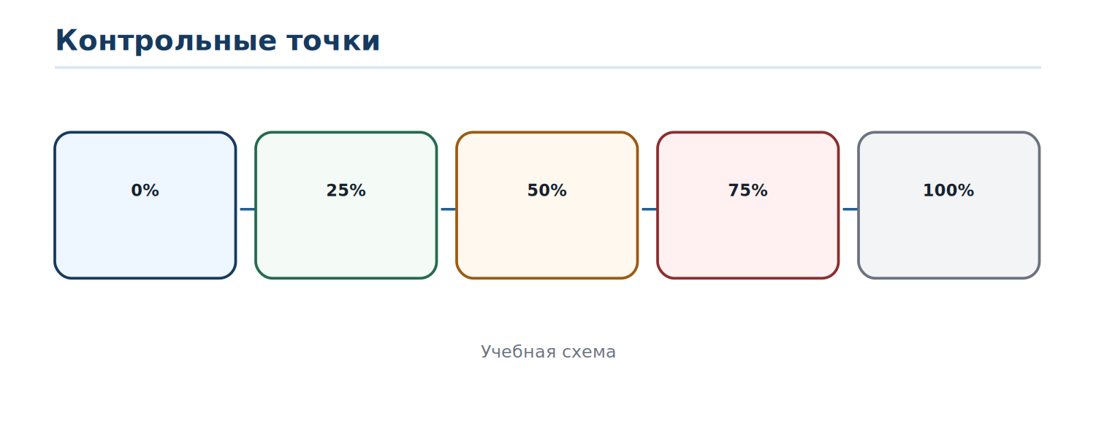
Рисунок 7 — Пять базовых точек
Для линейного канала часто удобно проверять 0, 25, 50, 75 и 100 % диапазона. Конкретное число точек и допуски определяются методикой проверки конкретного прибора.
Процент | 4–20 мА | 0–10 В
0 % | 4 мА | 0 В
25 % | 8 мА | 2,5 В
50 % | 12 мА | 5 В
75 % | 16 мА | 7,5 В
100 % | 20 мА | 10 В

2.2. Прямой и обратный ход
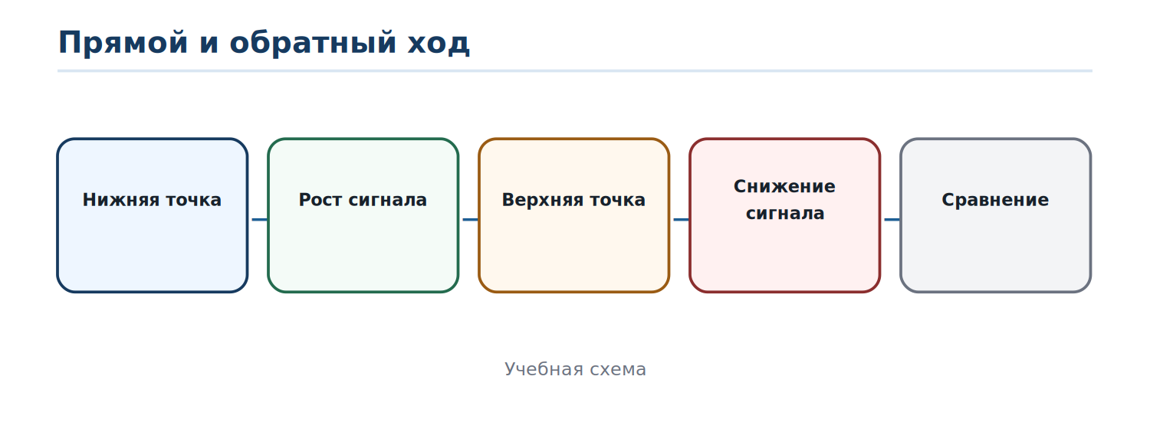
Рисунок 8 — Проверка в двух направлениях
Прямой ход выполняют от нижней точки к верхней, обратный — обратно. Это помогает увидеть различие показаний при подходе к одной точке с разных направлений. Перед записью дают показанию стабилизироваться.

2.3. Сопротивление
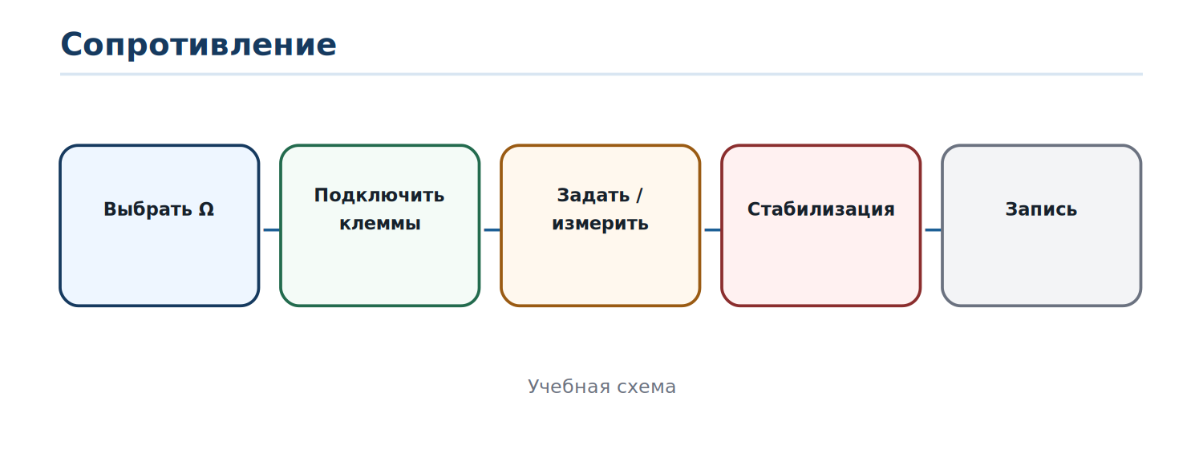
Рисунок 9 — Проверка резистивного сигнала
При работе с сопротивлением выбирают соответствующий режим и клеммы. Значение сопротивления нельзя трактовать как температуру без знания характеристики конкретного термопреобразователя.

2.4. Pt100
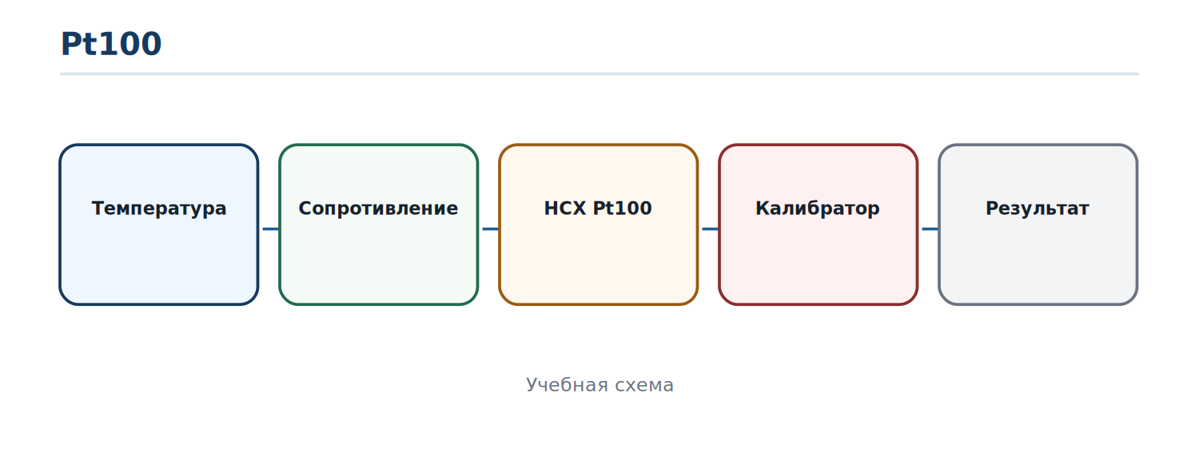
Рисунок 10 — Связь температуры и сопротивления Pt100
Pt100 — платиновый термопреобразователь сопротивления с номинальным сопротивлением 100 Ом при 0 °C. Международная характеристика промышленных платиновых термометров задаётся IEC 60751. Для реального прибора также учитывают схему подключения, класс допуска и документацию.
Учебный ориентир
При 0 °C Pt100 имеет номинально около 100 Ом.
При положительной температуре сопротивление растёт.
Точный перевод R↔t выполняют по принятой НСХ/алгоритму, а не простой пропорцией на всём диапазоне.

2.5. Безопасное подключение
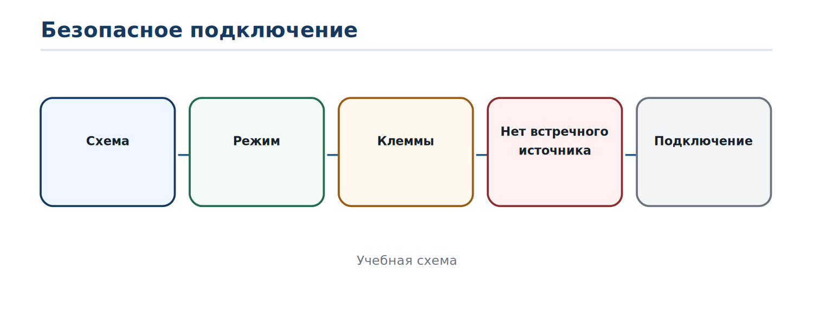
Рисунок 11 — Проверки до соединения проводов
- определить, кто является источником энергии/сигнала;
- выбрать правильный режим и клеммы до подключения;
- проверить предел диапазона;
- исключить два активных источника в одной петле;
- снять временные подключения после работы.

2.6. Типовые ошибки
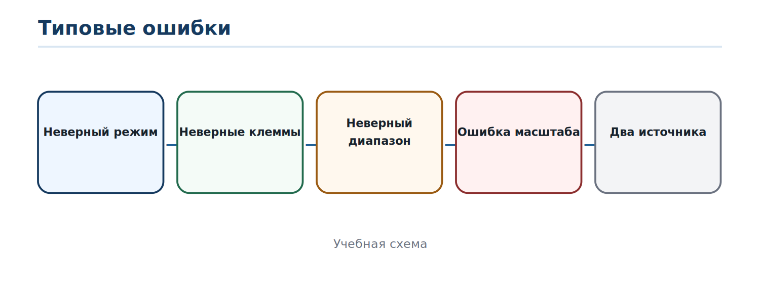
Рисунок 12 — Пять частых причин неправильного результата
Наиболее опасны неверный режим, неверные клеммы и встречные источники. Расчётные ошибки возникают при неправильном диапазоне, НПИ/ВПИ, единицах и формуле масштабирования.

2.7. Обработка результата
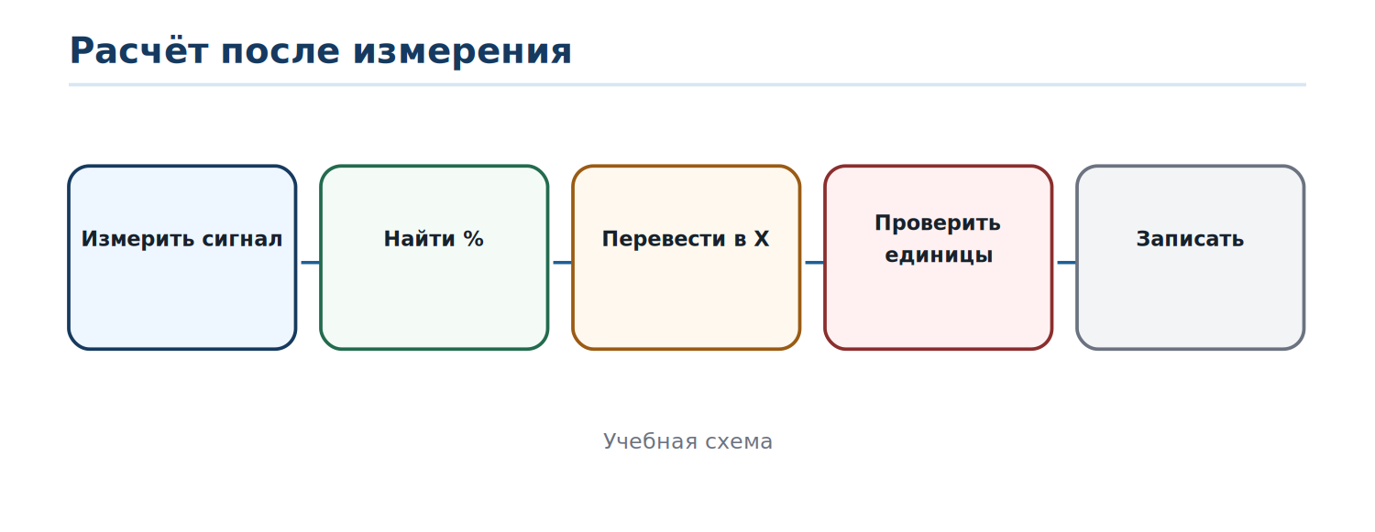
Рисунок 13 — Последовательность после измерения
Результат должен содержать не только число на дисплее, но и тип сигнала, диапазон, процент шкалы, физическую величину и единицу. Если проводится серия, записывают точку, направление хода и фактическое значение.

2.8. Завершение работ
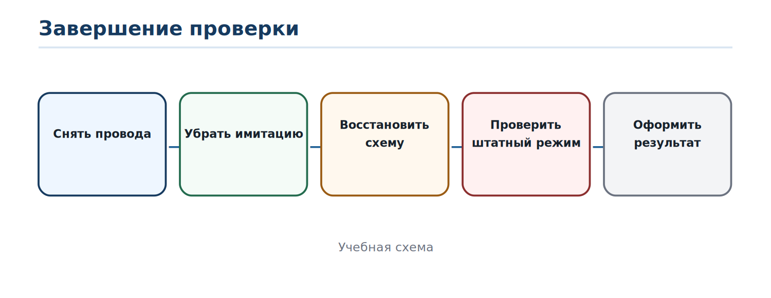
Рисунок 14 — Возврат к штатной схеме
После проверки снимают временные провода и имитации, восстанавливают штатное подключение и убеждаются в нормальной работе канала. Оставленный тестовый сигнал или перемычка — серьёзная ошибка.

3. Лабораторно-практическое занятие — 2 часа
1. Режим SOURCE: задать 4, 8, 12, 16 и 20 мА и записать соответствующий процент.
2. Диапазон −100…+100 кПа: определить X при 12 мА.
3. Переключиться на 0–10 В и проверить 0, 25, 50, 75 и 100 %.
4. Режим MEASURE: выполнить правильное виртуальное подключение красного и чёрного проводов.
5. По измеренному сигналу рассчитать процент и физическую величину.
6. Проверить режим сопротивления и Pt100; объяснить различие между Ω и температурой.
7. Режим «Задания»: выполнить минимум пять заданий без подсказок.
8. После каждого задания назвать возможную ошибку режима/клемм/диапазона и способ её обнаружения.
Сигнал | Диапазон объекта | Измерено | % | Физическая величина
4–20 мА | 0…1,6 МПа
4–20 мА | −100…+100 кПа
0–10 В | 0…100 %

4. Контрольные вопросы и итоговая задача
1. Чем SOURCE отличается от MEASURE?
2. Почему нельзя выбирать клеммы после подключения?
3. Что соответствует 50 % диапазона 4–20 мА?
4. Как рассчитать процент по току?
5. Как получить физическую величину по проценту?
6. Чем 0–20 мА отличается от 4–20 мА?
7. Почему формулу 4–20 мА нельзя без изменения применять к 0–10 В?
8. Зачем нужен обратный ход?
9. Что означает Pt100?
10. Почему сопротивление нельзя автоматически считать температурой?
11. Чем опасны два источника в одной петле?
12. Что нужно восстановить после проверки?
Итоговая задача
Датчик давления 0…1,6 МПа выдаёт 14 мА.
P=(14−4)/16×100%=62,5 %.
X=0+0,625×1,6=1,0 МПа.
В тренажёре измерить аналогичный сигнал, проверить расчёт и оформить строку результата.

